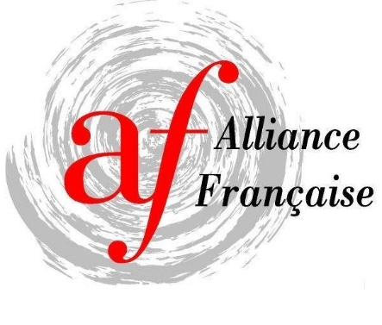

**ALLIANCE FRANÇAISE DI TARANTO PRESENTA**

**IL GEMELLAGGIO CON BREST**

**LA FRANCIA A TARANTO**

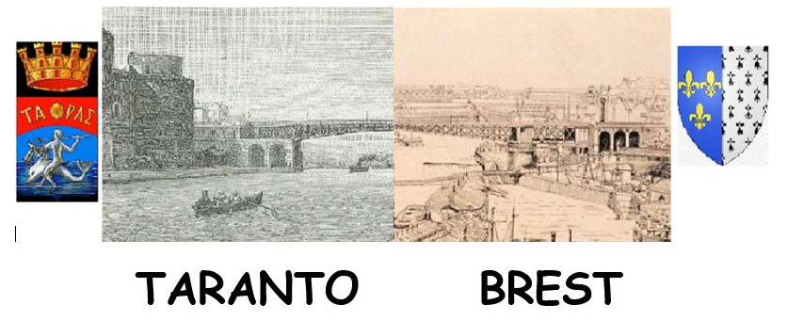

**Taranto è gemellata dal 1964 con Brest, una ridente cittadina francese nella regione della Bretagna che si affaccia sull’oceano Atlantico. Brest è una città con caratteristiche molto simili a Taranto…..**

**RELATORI: FRANCESCO MAZZOLA E ROBERTO MISSIANI**

**LA S.V. E’ INVITATA IL GIORNO 08/04/2019**

**ALLE ORE 18,15**

**VIA PISANELLI 11 TARANTO**

[**www.alliancefrancaisetaranto.it**](http://www.alliancefrancaisetaranto.it) **- Presidente: Teresa Bosco - Vicepresidente: Martine Majchrzak sede: via Pisanelli 9 TARANTO – contatti:** [**teresa.bosco@alice.it**](mailto:teresa.bosco@alice.it) **- cell.: 3281628380**

**Ce document est conçu et créé par Francesco Mazzola.**